http://kttu.or.kr/
제13-82호, 2018년 7월 12일(목)

KT UCC, UN SDGs 기업이행상 수상
노사공동 나눔협의체, 지속가능개발목표 우수 모델로 평가 받아

.
KT와 KT노동조합은 7월 11일(수) 여의도 글래드 호텔에서 개최된 ‘유엔 고위급정치포럼(UN HLPF, UN High-Level Political Forum) 한국 기념식’에서 ‘지속가능개발목표(SDGs) 기업이행상’을 수상했다.
‘유엔 고위급정치포럼(UN HLPF)’은 매년 뉴욕 유엔본부에서 열리는 지속가능개발 이행점검을 위한 국제포럼으로, KT노사의 이번 수상은 UCC 활동이 UN SDGs의 우수 모델로 인정받았다는 것을 의미한다.
국내 20개 기업이 공동 참여하는 UCC는 KT노사의 주도로 2011년 창립됐으며, 국내뿐 아니라 베트남 등 동남아 소외계층 대상으로 참여 기업별 사업 특성에 맞춰 통신, 환경, 의료 등 다양한 분야에서 사회공헌활동을 전개하고 있다.
KT노동조합과 KT는 7월 12일(목)부터 13일(금)까지 양일간 도고수련관 대강당에서 2018년 산업안전보건대회를 진행한다. 이는 2017년 산업재해 50% 감소 달성을 위한 담당자들의 실천의지를 결의하고 노사간 안전보건 강조행사를 통한 기업 내 안전문화 공감대를 형성하기 위한 목적이다.
노동조합과 회사는 향후에도 재해감소를 위해 다각도의 안전, 보건 사업 활성화가 필요하다는 점에 인식을 같이하고, 실질적인 안전교육실시로 안전사고에 대한 의식고취와 재해관리시스템 정비를 지속해갈 계획이다.
노동조합은 7월 12일(목) 융합기술원지부, 인프라연구소지부, 서비스연구소지부, 네트워크연구기술지원단지부를 차례로 방문, 조합원 간담회를 갖고 소통행보를 이어갔다.
한편 이날 조합원들은 젊은 세대를 고려한 카페테리아 복지의 조기도입, 대출제도 자격 완화 등에 대해 적극적인 의견을 개진하며 앞으로도 많은 소통의 시간을 열어달라고 주문했다.

2018 산업안전보건대회 개최
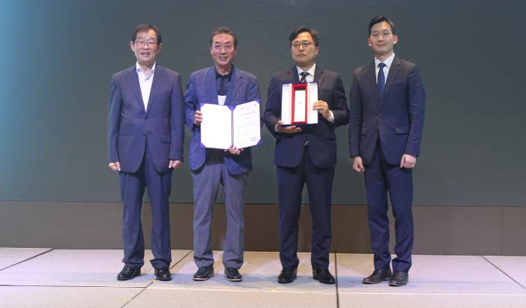
본사지방본부 조합원 간담회
